**Görüntü Üzerinde Maskeleme Matrisi Gezdirme**

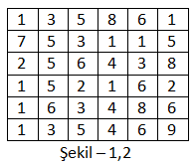Görüntümüzün üzerinde maskeleme işlemi yapmak için maskeleme yapmak istediğimiz matrisi görüntü üzerinde gezdirme işlemini yapan programda BYTE veri tipine ait Mask isimli fonksiyondur. Girilen maskeleme matrisimizin boyu ve içeriği nasıl olursa olsun (kare matris olduğu takdirde) işlemi gerçekleştirir. Mask matrisimiz görüntü üzerine yerleştirilir ve kesişen noktalardaki değerler mask matrisindeki değerler ile çarpılıp tüm değerler toplanır, çıkan sonuç mask matris elemanlarının toplamına bölünür ve kendisine en yakın tam sayıya yuvarlanır. Bu şekilde tüm görüntü üzerinde gezdirilir ve yeni görüntümüz oluşur. Oluşan yeni görüntümüzün boyu girilen mask matrisine göre değişiklik gösterebilir, örneğin 3x3 lük bir matris ise maskeleme matrisimiz NxM olan görüntü boyutu (N-2)x(M-2) olur.

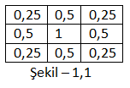

Şekil – 1,1 de mi maskeleme matrisimizi Şekil – 1,2 deki görüntü üzerinde gezdirecek olursak;

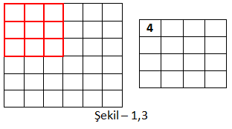

m = [(0,25) x 1 + (0,5) x 3 + (0,25) x 5 + (0,5) x 7 + (1) x 5 + (0,5) x 3 + (0,25) x 2 + (0,5) x 5 + (0,25) x 6]/4

m = 17,5 / 4 = 4,375  4

İşlem bu şekilde devam eder ve Şekil – 1,3 deki 4x4 lük maskelenmiş görüntümüz oluşmuş olur.



Soldaki görüntü ye Şekil – 1,1 deki maskeleme matrisi uygulandığında oluşan görüntü sağdaki gibidir.

**Histogram**

Bir görüntüde piksel renk değerlerinden hangisinden kaç tane olduğunu bulduğumuz çizelgeye Histogram denir. 1. Piksel değerinden başlayıp görüntü sonuna kadar bakarak devam ediyoruz. Piksel değeri ne ise ona karşılık düşen içeriği 1 arttırıyoruz, yani bir nevi sayma işlemi yapıyoruz. Örnek olarak;

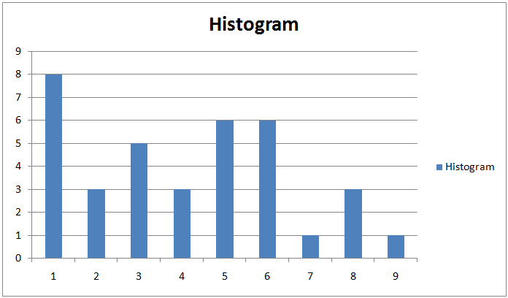

Şekil – 1,2 deki görüntümüzün Histogram grafiği bu şekildedir.

**İkili Görüntüye Çevirme ( Minumum Distance Yöntemi )**

Gri görüntümüzün Histogram grafiği çıkartılır ve random olarak T1 ve T2 değerleri alınır. Histogram da piksel değerleri bu T değerlerine yakınlığına göre etiketlenir. T1 e yakın olanlar 1 T2 ye yakın olanlar ise 2 ile etiketlenir. 1 ve 2 etiketine ait olan değerlerin ortalamaları alınarak piksel değerleri bulunur. T1’ ve T2’ değerleri bu şekilde bulunur. Daha sonra bu değerler T1 ve T2 ile karşılaştırılır. Eğer değerler birbirine eşit ise T1 ve T2 değerlerinin ortalaması alınarak eşik değeri belirlenir. Bu bulunan eşik değerinden küçük olan pikseller 0 büyük olan pikseller ise 1 e setlenir. Görüntümüz ikili görüntüye çevrilmiş olur.

**İkili Görüntüye Çevirme ( Mahalonobis Distance Yöntemi )**

Gri görüntümüzün Histogram grafiği çıkartılır ve random olarak T1 ve T2 değerleri alınır. Histogram da piksel değerleri bu T değerlerine yakınlığına göre etiketlenir. . T1 e yakın olanlar 1 T2 ye yakın olanlar ise 2 ile etiketlenir.1 ve 2 etiketine sahip değerlerin ortalamaları alınarak ortalama piksel değerleri bulunur. Bu ortalama piksel değerinden çıkartılıp karesi alınıp her pikselle çarpılıp çıkan sonuçla karesi alınmış değere bölünür. T1’ ve T2’ değerleri bu şekilde bulunur. Daha sonra bu değerler T1 ve T2 ile karşılaştırılır. Eğer değerler birbirine eşit ise T1 ve T2 değerlerinin ortalaması alınarak eşik değeri belirlenir. Bu bulunan eşik değerinden küçük olan pikseller 0 büyük olan pikseller ise 1 e setlenir. Görüntümüz ikili görüntüye çevrilmiş olur.

Mahalonobis Distance

Minumum Distance

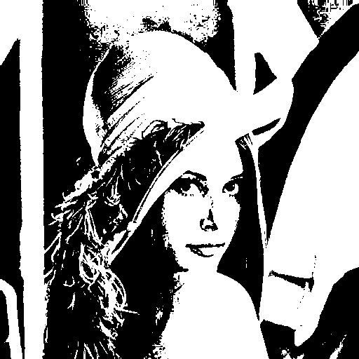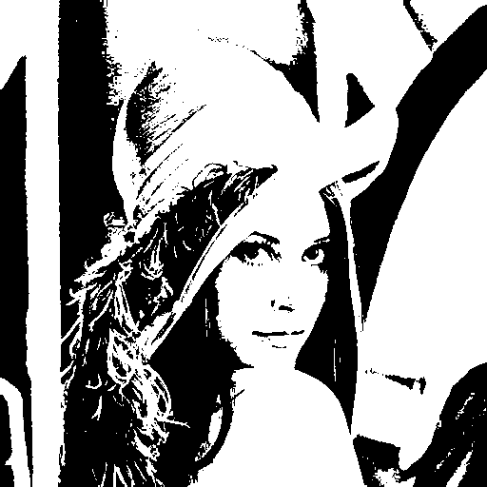

**Kmean Image Intensity ( Minumum – Mahalanobis Distance Yöntemi)**

Kmean yönteminde ise kaç tane eşik değeri istiyor isek ondan 1 fazla T değeri ayarlıyoruz ve minumum distance yöntemine göre eşik değerlerini buluyoruz. Mahalonobis distance yönteminden ise aynı şekilde ancak işlemler Mahalonobis distance göre yapılır.

Mahalonobis Distance Yöntemine göre 5 eşik değerli görüntü

Minumum Distance Yöntemine göre 5 eşik değerli görüntü



**Dilation ( Genişleme )**

|  |  |  |  |  |  |
| --- | --- | --- | --- | --- | --- |
|  |  |  |  |  |  |
|  | 1 |  | 1 |  |  |
|  |  |  |  |  |  |
|  |  |  |  | 1 |  |
|  | 1 |  | 1 |  |  |
|  |  |  |  |  |  |

|  |  |  |  |  |  |
| --- | --- | --- | --- | --- | --- |
| 1 | 1 | 1 | 1 | 1 |  |
| 1 | 1 | 1 | 1 | 1 |  |
| 1 | 1 | 1 | 1 | 1 | 1 |
| 1 | 1 | 1 | 1 | 1 | 1 |
| 1 | 1 | 1 | 1 | 1 | 1 |
| 1 | 1 | 1 | 1 | 1 |  |

|  |  |  |
| --- | --- | --- |
| 1 | 1 | 1 |
| 1 | 1 | 1 |
| 1 | 1 | 1 |

Yukarıdaki örnek üzerinden anlatılacak olursa 1 gördüğümüz ikili görüntüde 3x3 lük matrisimiz yerleştirilir ve görüntü ile OR lama işlemi yapılarak yeni görüntü oluşturulur.

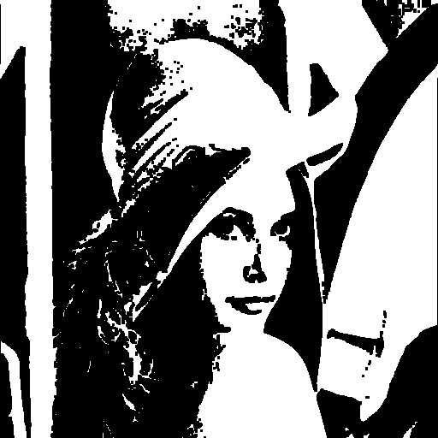

**Erosion**

Aşağıdaki örnek üzerinden anlatılacak olursa 1 gördüğümüz ikili görüntüde 3x3 lük matrisimiz yerleştirilir ve görüntü ile AND leme işlemi yapılarak yeni görüntü oluşturulur.

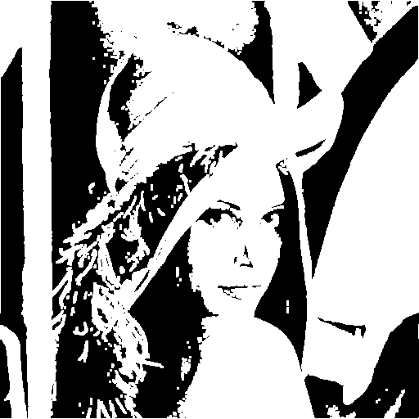

|  |  |  |
| --- | --- | --- |
|  | 1 |  |
| 1 | 1 | 1 |
|  | 1 |  |

|  |  |  |  |  |  |
| --- | --- | --- | --- | --- | --- |
| 1 |  | 1 |  | 1 |  |
| 1 | 1 | 1 | 1 | 1 | 1 |
| 1 |  | 1 | 1 | 1 |  |
|  |  | 1 | 1 | 1 | 1 |
|  | 1 | 1 | 1 | 1 |  |
|  |  | 1 | 1 |  |  |

|  |  |  |  |  |  |
| --- | --- | --- | --- | --- | --- |
|  |  |  |  |  |  |
|  |  | 1 |  | 1 |  |
|  |  |  | 1 |  |  |
|  |  |  | 1 | 1 |  |
|  |  | 1 | 1 |  |  |
|  |  |  |  |  |  |

**Opening**

İlk önce Erosion sonra Dilation işlemi uygulanır.

**Closing**

İlk önce Dilation sonra Erosion işlemi uygulanır.

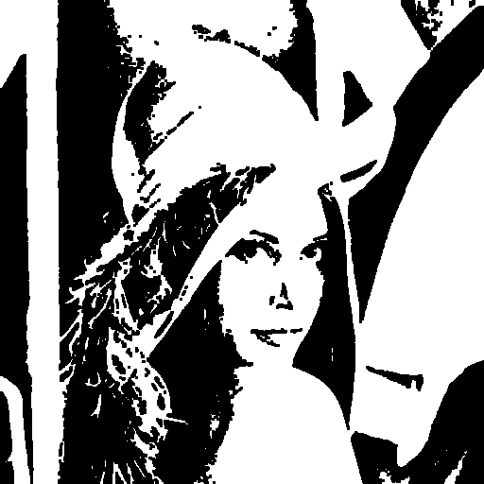

Closing

Opening

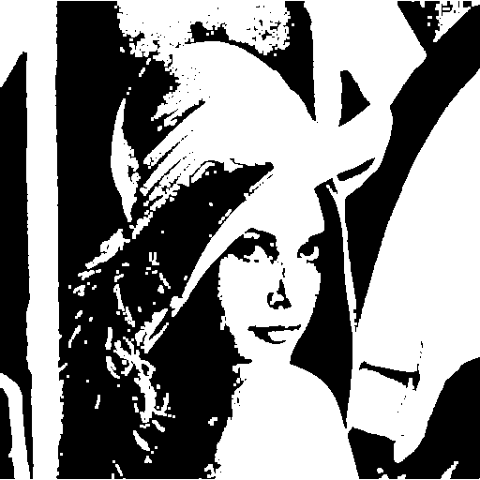

**Sınırların Çizdirilmesi**

İkili görüntümüzün üzerine Dilation işlemi uygulanır. Bu dilationlı görüntümüz ile normal görüntümüz XOR lanarak görüntüdeki cismin sınırları çizdirilir.

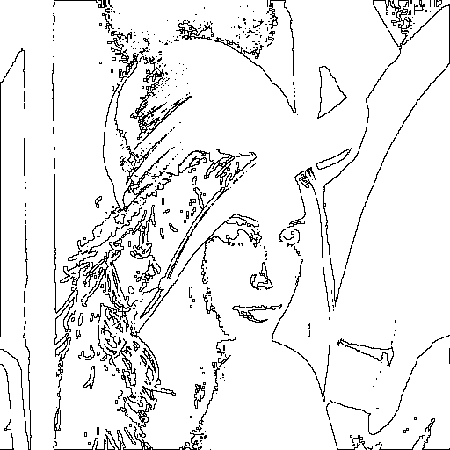

**Etiketleme**





Görüntü ikili görüntüye çevrilir. Daha sonra 1 olan yerlerin komşularına bakılarak etiketlenir. Eğer etiketli 2 komşusu var ise belirsiz olarak setlenir ve iki farklı etiketten küçük olan etikete diğer etiket değerleri setlenir. Bu şekilde görüntüdeki bölgeleri cisimleri ayrılır ve etiketlenir. Örnek görüntü yukarıdaki gibidir.

**RGB Minumum Distance Yöntemi ile Thresholding**

Görüntünün RGB değerleri Red – Green – Blue değerleri her piksel için ayrılır ve ayrı ayrı threshold işlemi uygulanır, tek eşik değeri için RGB den her renk için 2 renk çıkacağından 8 farklı renk ile gösterilir. Piksellerin renk eşikleri seçilirken Red değeri için ayrı Green değeri için ayrı Blue değeri için ayrı eşik değeri seçilir ve daha sonra birleştirilir. 3 boyutlu düzlemi projeksiyonlayarak tek boyutlu düzleme indirgenir ve çözüm o şekilde kullanılır.



RGB değerleri için 12 eşikli program çıktısı

Orijinal Görüntü

RGB değerleri için tek eşikli program çıktısı



**Doğru Bulma**

Gri görüntümüzün ilk önce X ve Y ye göre türevleri alınır. Türev alma işlemi maskeleme matris gezdirmesi gibidir, gezdirdiğimiz matris türev matrisidir. Örnek türev matrisi aşağıdaki gibidir;

Görüntünün türevi alındıktan sonra oluşan türevli görüntüler ve bu iki türevli görüntünün toplamı yani grandiant değeri aşağıdaki gibidir.

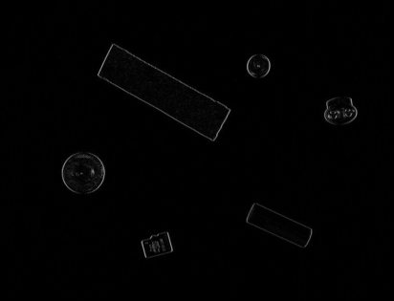

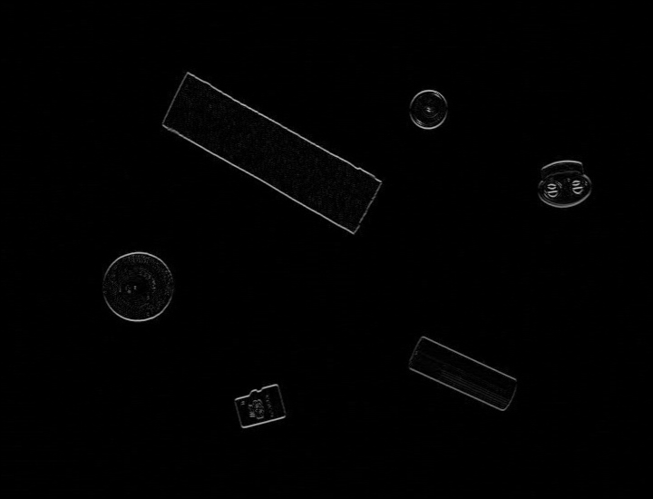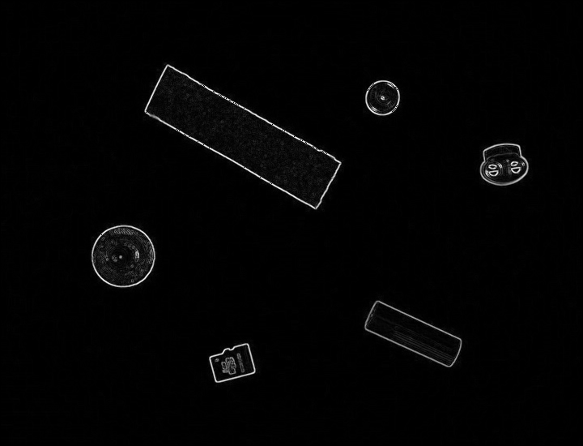

Grandiant

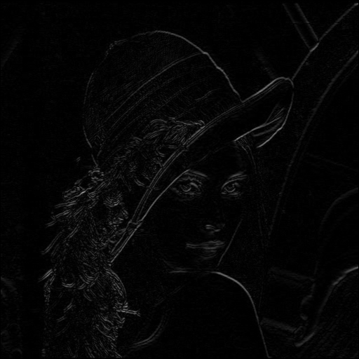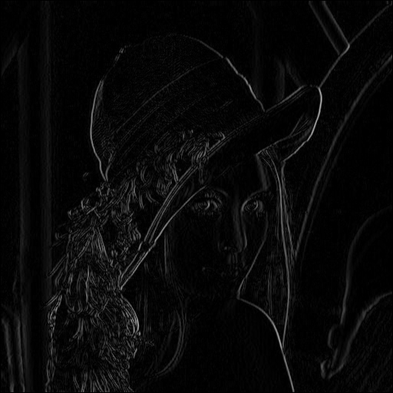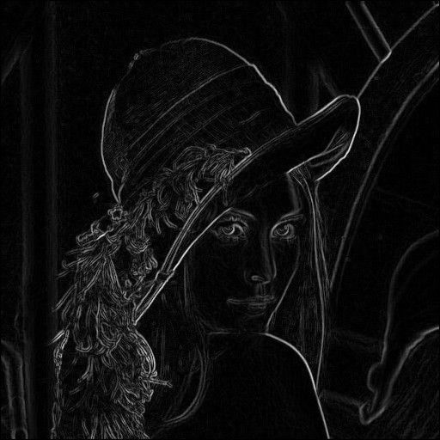

Grandiant görüntüsünü binary yani ikili görüntüye dönüştürmek için ilk önce Histogramı oluşturulur. Daha sonra bu histogramda default bir yüzde değeri ile görüntü binary görüntüye dönüştürülür.

Default yüzde değeri ile ikili görüntüye dönüştürülmüş Grandiant görüntü

